

**毕业设计文献综述**

**题 目 基于Unity的2D联机动作手机游戏设计与开发**

**英文题目 2D online action mobile game based on Unity**

**学生姓名： 程晨 申请学位门类 ： 工学**

**学 号： 201820070125**

**专 业： 计算机科学与技术**

**学 院： 信息工程学院**

**指导教师： 杜萍 职称： 副教授**

**二〇二二年三月二十日**

目 录

1. 引言 1

2. 系统研究内容 2

2.1 Unity手机平台游戏的研究现状 2

2.2 Unity手机平台游戏存在的问题 2

2.2.1 缺乏及时反馈的交互 2

2.2.2 玩法缺乏创新 2

2.2.3 平台适配不稳定 2

2.3 Unity手机平台游戏的发展趋势 2

3. 系统开发思路与认识 3

3.1 基本思路和方法 3

3.2 基本内容 3

3.3 提出问题 3

4. 系统开发环境及相关技术 4

4.1 C# 4

4.2 Visual Studio Code编辑器 4

4.3 Unity游戏开发引擎 5

4.4 Photon服务器 5

4.5 Android跨平台部署 5

5. 系统功能需求与设计 7

5.1 系统的总体目标 7

5.2 系统需求分析 7

5.2.1 用户需求分析 7

5.2.2 可行性分析 7

5.3 系统总体设计 8

6. 总结 9

参考文献 10

## 引言

随着数字媒体技术以及手机硬件性能的不断提升和发展，智能移动端的应用开发开始体现出其巨大的市场价值。移动软件依托于性能逐渐强大的智能手机获得了更多的用户，而手机游戏作为数字文化产业的一个重要部分，已经被越来越多的人所认可，并逐渐吸引着不同年龄段的人群。手机游戏又在手机游戏引擎的迅速发展下，所实现的功能越来越强大和复杂，与此同时又使开发者团队的研发过程又变得更加方便，使得玩家的游戏实际操作体验更加良好。目前的手机游戏开发者数量逐渐增多，各式各样的手机游戏层出不穷，但是这些游戏形式玩法不够创新，质量和性能还达不到市场和玩家提出的更高要求。本文以Unity游戏引擎为基础，对手机平台动作游戏的设计和开发进行详细介绍。

## 

## 系统研究内容

### 2.1 Unity手机平台游戏的研究现状

20世纪90年代，手机开始在我国出现并逐渐流行起来，手机游戏也随之埋下了发展的种子。近些年来，智能手机技术发展迅猛，基于手机日益发展和完善的网络通信技术和图形处理技术，人们可以轻松地在移动设备上体验到游戏乐趣。2008年至今，手机游戏行业经历了超高速发展到平稳发展的历程，由于市场需求和技术瓶颈，仍会面临着更多的挑战。

手机平台游戏行业的发展离不开游戏引擎技术的发展，当前比较主流的免费游戏引擎如Unity、Cocos-2d、虚幻等在国内外使用广泛。基于Unity游戏引擎免费、性能优秀、跨平台开发等优点，中小型开发团队能够使用更低的熟悉能力和更高的开发效率来进行手机平台的游戏开发。虽然当前市场上手机游戏种类繁多，但是对于创新玩法的设计不够丰富，2D平台跳跃类游戏并不能很好的迎合玩家的交互体验需求。

### 2.2 Unity手机平台游戏存在的问题

#### 2.2.1 缺乏及时反馈的交互

基于智能手机的便携性和触摸屏幕的灵活性，手机游戏可以给玩家带来实时反馈，但由于游戏设计与硬件设备没有很好的融合，导致玩家游玩交互体验差。

#### 2.2.2 玩法缺乏创新

市场上大部分商业游戏题材、内容、玩法、表现效果等相似度较高，开发者没用很好的把握市场需求，没有充分了解广大玩家的偏好，使得游戏体验缺乏实质性的新内容。

#### 2.2.3 平台适配不稳定

由于智能移动设备硬件和软件系统的更新迭代，许多手机游戏不能够很好的适应当前市场上的主流设备，导致玩家实际游玩体验不好，出现系统崩溃等问题。

### 2.3 Unity手机平台游戏的发展趋势

Unity手机游戏是近些年来移动平台上较为流行的娱乐形式，正一步步地丰富人们的日常生活，对信息时代的网络文化建设有着促进作用。伴随着游戏开发引擎技术的不断发展，Unity手机游戏将会总结传统的中国游戏行业市场经验，打破市场和技术的瓶颈，成为新时代网络文化建设的重要的媒介。

## 系统开发思路与认识

### 3.1 基本思路和方法

基于Unity的2D联机动作手机游戏的开发采用了模块化编程思想，每个模块完成一个特定的子功能，最后将所有模块组合起来，这样开发出来的游戏软件可以进行后续的维护和功能的丰富。采用的开发方法是MVC设计模式。首先在Model数据层将玩家的数据与服务器同步；View显示层创建游戏运行时的场景界面UI；Control控制层则实现游戏各功能模块的逻辑实现。通过三者分离从而实现游戏软件的开发。

### 3.2 基本内容

基于Unity的2D联机动作手机游戏包含地图设计、玩家和敌人设计、联网功能三个模块。地图设计将通过Unity自带的网络资源商店（Asset Store）下载一些优秀的美术资源来制作可跳跃的平台和关卡道具；玩家和敌人机制需要通过一定的逻辑代码以及参数来设计并实现角色战斗功能；联网功能将用到Photon网络联机技术。该程序的界面布局则需要进行UI设计以及各功能模块的绑定，具体的功能实现主要使用了C#编程语言、Unity开发引擎和Photon服务器。

### 3.3 提出问题

如何通过地图设计，给玩家展现有趣的游玩空间和画面；

如何通过角色动作、动画特效、游戏机制，提供玩家合适的游戏实时反馈；

如何通过联机方案来给玩家增添联机游玩的乐趣；

如何通过Android移动平台给玩家带来便利的游戏体验。

## 系统开发环境及相关技术

### 4.1 C#

C#是一门脚本语言，它将多种语言的优点融入到自身的语法中，因此对具备其他语言基础的开发者来说，PHP的学习成本非常低。许多前端开发者之所以会选择PHP作为后台语言，就是因为它具有开源、跨平台性强、效率高和学习曲线平滑的特点。这也是本系统采用PHP编写后台代码的主要原因，PHP的工作过程如图4-1所示。

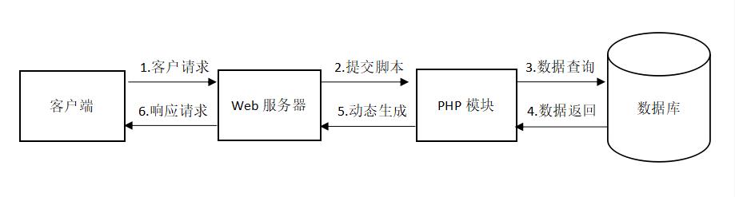

图4-1 PHP的工作过程

### 4.2 MySQL数据库

数据库是一种帮助我们对数据和信息进行存储和管理的系统。如今市面上的数据库有很多种，它们的功能和使用方式都是大同小异的，本系统之所以选择MySQL进行相关数据的存取，是因为MySQL与其他数据库相比，具有运行速度快、使用成本低、移植性强等优势，其工作原理如图4-2所示。总而言之，MySQL是一款非常适合个人和中小型企业使用的一款数据库产品。

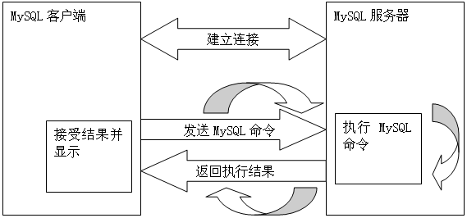

图4-2 MySQL的工作原理

### 4.3 Apache服务器

Apache服务器诞生于UIUC的计算机应用中心，是目前全球市场占有率最高的Web服务器软件。使用Apache最重要的好处是他可以免费用于个人开发和商业用途，虽然它是一款免费的产品，但作为一款历史最悠久的Web服务器，它的功能性、可靠性、拓展性和兼容性仍是毋庸置疑的。综上所述，本系统选择Apache服务器作为校园微信公众号的业务服务器，用于存放系统开发的代码和数据库。

4.4 微信公众平台

微信后台服务器与业务服务器是我们在进行微信公众号开发时需要面对的两个主要对象。当用户进行操作时，用户的操作信息并不会直接被发送到业务服务器中，而是由微信后台服务器作为数据验证与处理的中转站，经过验证与处理的信息以一种定的XML格式发送到业务服务器中。同样的，业务服务器返回给用户的数据也需要利用微信后台服务器进行中转。除此之外，微信公众平台还为开发者们提供了大量功能强大的API，开发者使用这些开放接口不仅可以丰富微信公众号的界面，还能为微信公众号实现更强大的功能。微信公众号常见开发接口权限如表4-1所示。

表4-1微信公众号常见开发接口权限

|  |  |  |
| --- | --- | --- |
| 接口名称 | 接口权限 | 每日调用量上限(次) |
| 获取接口调用凭据 | 已获得 | 2000 |
| 接收普通消息 | 已获得 | 无上限 |
| 自动回复 | 已获得 | 无上限 |
| 获取用户基本信息 | 已获得 | 5000000 |
| 自定义菜单创建 | 已获得 | 1000 |
| 接收普通消息 | 已获得 | 无上限 |
| 网页获取用户基本信息 | 未获得 |  |
| 接收事件消息 | 已获得 | 无上限 |
| 高级群发接口 | 已获得 | 100 |
| 接收语音识别的结果 | 已获得 | 无上限 |

4.5 NATAPP内网穿透

内网穿透指的是将本地的内网和外网通过一个隧道连接起来，内外网的数据通过这条隧道进行交互。在本地进行微信公众号开发时，每次修改都必须更新服务器，这种开发方式过于繁琐。为了方便开发，本系统使用了NATAPP进行内网穿透，省去了每次修改代码都需要上传服务器的繁琐操作。同时NATAPP的隧道传输采用了ssl256位加密，所有的数据都经过了TSL加密，这种加密的安全性十分可靠，目前还无法破解。如图4-3为NATAPP内网穿透的工作原理。

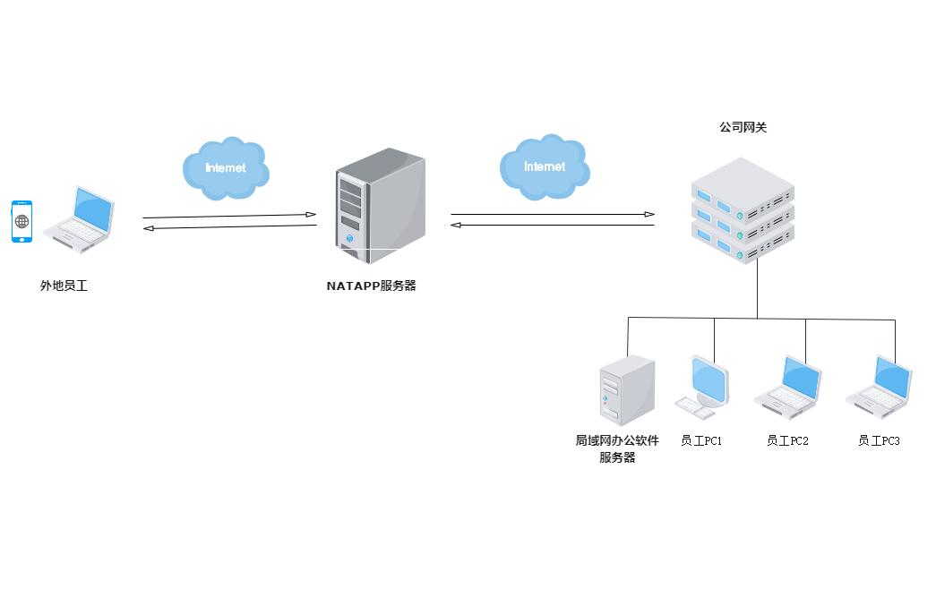

图4-3 NATAPP的工作原理

## 5. 系统功能需求与设计

### 5.1 系统的总体目标

该系统面向的主要用户群体为学校和师生，总体目标是建立一个操作简单、使用方便、功能丰富的移动化平台。学校通过该系统可以向广大师生精准推送消息、向社会传播校园文化，师生们通过该系统可以获得校内的实时资讯和便捷的校园服务。

### 5.2 系统需求分析

#### 5.2.1 用户需求分析

校园微信公众号面向的主要用户群体为学校和师生，因此校园微信公众号必须满足学校和师生这两大群体的需求。从学校的角度来看，该校园微信公众号要具有发布公告、推送消息和传播校园文化的功能。从师生的角度来看，该系统需要提供获取校内资讯和便捷服务的功能。

#### 5.2.2 可行性分析

从技术的角度来看，微信公众号的开发模式是比较流行的B/S模式，系统维护和拓展非常方便，客户端也不需要进行维护。微信公众平台为微信公众号的开发提供了许多API，且用于交互的数据格式是统一的XML格式，这大大降低了系统模块化的难度。另外，PHP、MySQL和Apache都为开发者提供了丰富的功能。

从运行环境的角度来看，微信公众号的运行环境如表5-1所示。

表5-1微信公众号的运行环境

|  |  |
| --- | --- |
| 运行环境 | 配置要求 |
| 软件环境 | 微信手机客户端版本4.5以上  微信PC客户端版本2.0以上 |
| 硬件环境 | Android 4.0以上、iOS6.1以上、PC |

从上表可以看出，微信公众号对软硬件的要求是非常低的，很容易达到其需要的配置。

从经济的角度来看，微信公众号的优点之一就是开发成本低，微信公众平台提供的所有开发工具都是免费的。除此之外，本文在技术方面选择的Apache+MySQL+PHP的经典AMP组合，这三种功能强大的技术都是免费开源的，非常适合个人和中小型企业进行应用开发，大大减少了开发成本的投入。

从工程的角度来看，随着微信公众平台的不断成熟，开发者们能够实现的功能也越来越丰富。目前开发校园微信公众号的学校在逐渐增加，但大多数的校园微信公众号都用于进行学校的宣传方面，本系统则增加了些面向师生的便利服务，面向的用户包括了学校和师生。

综上所述，该校园微信公众号在技术上、运行环境上、经济上和工程上都是可行的。

### 5.3 系统总体设计

校园微信公众号包含新闻资讯、校园风采、校园服务三个功能模块。新闻资讯模块主要实现校园新闻、通知公告、招生公告、就业新闻等功能；校园风采模块主要实现校园简介和校园百态的功能；校园服务模块主要实现校园校历、四六级查询、小小微信墙、天气查询、快递查询、周边查询和疫情动态等功能。系统的开发主要是使用PHP编程语言、MySQL数据库、Apache服务器以及微信公众平台API完成的。校园微信公众号的功能模块如图5-1所示。

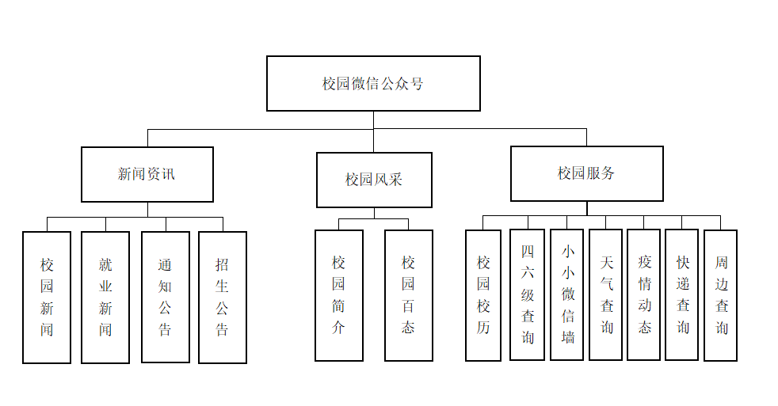

图5-1 校园微信公众号功能模块示意图

## 

## 6. 总结

在系统开发之前，首先对学校和师生两个用户群体进行了功能性需求分析，确定了以新闻资讯、校园风采、校园服务三大模块为主体的功能需求。接着又对技术开发成本进行了分析，选择了Apache、MySQL、PHP这三种功能丰富强大且免费开源的技术进行系统的开发。在开发的过程中，我对微信公众号前后端交互的方式有了深刻理解，熟悉了微信公众号开发的基本流程。同时也接触到了许多从前不了解的技术，拓宽了自己的技术视野，为以后的软件开发打下了结实的基础。

目前校园微信公众号的需求和功能已经基本实现了，但是依旧存在以下这些不足之处：

(1)由于微信公众平台对个人订阅号的一些限制，某些功能的实现只能退而求其次，后期可以进行订阅号的账号迁移解除这些限制，从而完善这些功能。

(2)由于个人设计能力的不足，系统大多数页面的布局和交互方式都比较单调。这可能影响用户的体验。

(3)无法接入学校的系统，诸如成绩查询、生活缴费等功能暂时无法实现。

(4)由于个人对后端语言不太熟悉，因此后台代码的编写没有过多考虑性能，这可能会影响系统的后期运行。

我相信随着微信公众平台技术的不断完善和升级，为开发者们提供更多功能强大的接口，校园微信公众号的影响力会越来越强大。同时我也会不断进行微信公众号开发方面的学习，对该系统进行完善与维护，为用户带来更优质的服务。

## 参考文献

[1] 吴亚峰.Unity 3D游戏开发标准教程[M].北京：人民邮电出版社,2016

[2] Unity Technologies. Unity官方案例精讲[M].北京：中国铁道出版社，2015

[3] Jeff Miurray. C# Game Programming Cookbook for Unity[M]. Psychic Parrot Games,Ottawa,Ontario,Canada, 2021

[4] Sufyan bin Uzayr. Mastering C#:A Beginner’s Guide[M]. Mastering Computer Science, 2021

[5] 罗培羽.Unity3D网络游戏实战[M].北京：机械工业出版社，2018

[6] 刘贤梅.Unity引擎下多人在线网络游戏的设计与开发[J].计算机系统应用，2020

[7] 陈阳.基于Unity3D的游戏开发[J].电子技术与软件工程，2020

[8] 李昊宇.基于Unity3D的横版过关游戏[J].电子制作，2019

[9] 明日科技.C#程序设计[M].人民邮电出版社，2017